***Меры профилактики природно-очаговых инфекций***

* соблюдать технологию приготовления (тщательная очистка, промывание под проточной водопроводной водой, по возможности ошпарить кипятком, не допускать предварительное замачивание овощей, не использовать повреждённые грызунами пищевые продукты) и сроки реализации салатов из сырых овощей (употреблять их непосредственно после приготовления);
* готовые к употреблению продукты и блюда хранить отдельно от сырых продуктов;
* молоко и молочные продукты употреблять в пищу только после термической обработки;
* не использовать для питья, приготовления пищи, мытья посуды и умывания воду из неизвестных источников; использовать для питья только кипяченую или бутилированную воду;
* выбирать водоёмы для купания известные, безопасные, с проточной водой, не заглатывать воду при купании;
* во время работы при большом количестве пыли необходимо использовать респиратор или ватно-марлевую повязку, рукавицы.
* принимать меры по исключению проникновения грызунов в жилые помещения, а также помещения, где хранятся пищевые продукты, проводится приготовление пищи; проводить их истребление;
* соблюдать меры профилактики при прогулках в лесу, пользоваться реппелентами против насекомых;
* вакцинация против туляремии и лептоспироза населения, проживающего на территории природных очагов.

***Выполнение этих простых правил позволит вам и вашим близким предупредить заболевание!***

Автор: врач-эпидемиолог Коляго М.И.

Тираж-200 шт.

Государственное учреждение

«Центр гигиены и эпидемиологии Ленинского района

г. Минска»

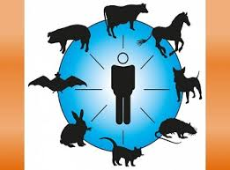

Минск, 2025

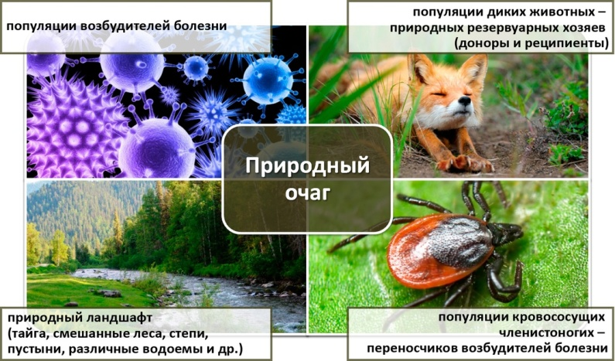

***Природно-очаговые инфекции***

**Природно-очаговые инфекции – это зоонозные инфекционные заболевания (передаются от животных человеку), возбудители которых существуют в природных очагах (резервуаром служат дикие животные).** К природно-очаговым инфекциям относятся геморрагическая лихорадка с почечным синдромом, туляремия, лептоспироз, листериоз, иерсиниозы, чума, Ку-лихорадка и лихорадка Ласса, клещевой энцефалит, бешенство и др.

***Источники заражения***

Основным источником этих инфекций являются дикие, сельскохозяйственные и домашние животные, мышевидные грызуны, обитающие в природе и заселяющие жилые и хозяйственные постройки. Мышевидные грызуны являются высоко восприимчивыми к микробам, вызывающим природно-очаговые заболевания, и длительно сохраняют возбудителей инфекций в дикой природе. Зараженные грызуны выделяют возбудителя в окружающую среду с фекалиями, слюной и мочой. Выделения грызунов попадают на пищевые продукты, воду, различные предметы окружающей среды, почву, где возбудители инфекций сохраняются длительное время.

***Пути заражения человека***

1. **Алиментарный (пероральный)** - при употреблении воды и пищевых продуктов, инфицированных выделениями грызунов;

2. **Трансмиссивный** – через укусы инфицированных насекомых (клещей, комаров, слепней и др.);

3. **Аспирационный (воздушно-пылевой)** – при проведении сельскохозяйственных работ (уборка строительного и бытового мусора, разборка старых строений, погрузка сена, соломы) путём вдыхания зараженной возбудителем пыли;

4. **Контактный** – через повреждённую кожу при контакте с водой и предметами, загрязнёнными выделениями грызунов, при снятии со зверька шкурки, разделки тушки.

В качестве факторов передачи выступают молоко и молочные продукты, блюда, приготовленные из овощей, не подвергавшихся термической обработке (капуста, морковь, редис и др.), вода открытых водоёмов, колодезная вода, больные сельскохозяйственные, промысловые и домашние животные.

***Основные проявления заболевания***

* симптомы общей интоксикации (повышение температуры, озноб, слабость, разбитость, головная боль, боли в мышцах и суставах);
* поражения печени и желудочно-кишечного тракта (боли в животе, тошнота, рвота, понос);
* поражения кожи и лимфатических узлов (покраснение, сыпь, карбункул, язва;  увеличение, нагноение лимфатических узлов);
* поражения дыхательной системы (пневмония, отёк лёгких);
* поражения кровеносной системы (носовые и кишечные кровотечения, кровоизлияния в слизистые оболочки, кожу, внутренние органы);
* поражение почек (отёки, одутловатость лица, угнетенное мочеобразование, пиелонефрит).